10.1

a,

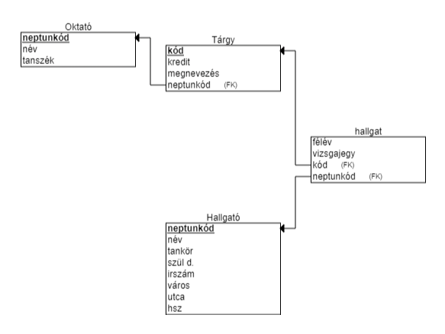

b,

Oktató [neptunkód, név, tanszék]

tárgy [kód, kredit, megnevezés, neptunkód]

hallgat [félév, vizsgajegy, kód, neptunkód]

hallgató [neptunkód, név, tankör, szül d., irszám, város, utca, hsz]

c,

d,

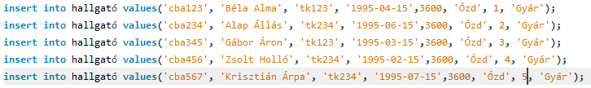

e,

Oktatók neve!

πnévoktató

Oktatók és tantárgyaik neve!

πo . név, t . megnevezés  
 (ρooktató ⋈o . neptunkód = t . neptunkód  
  ρttárgy)

Oktatók és tantárgyaik neve (azok az oktatók is, akiknek nincs tárgya)!

πo . név, t . megnevezés  
 σtanszék LIKE "Aif"  
  (ρooktató ⋈o . neptunkód = t . neptunkód  
   ρttárgy)

Az AIF Tsz-en dolgozó oktatók neve és tárgyaik címe!

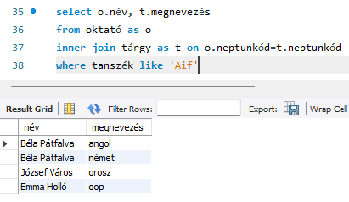

Kérdezze le az átlagos kreditpontszámot!

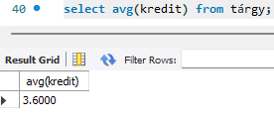

πAVG (kredit)  
 γAVG (kredit)tárgy

Az AIF Tsz.-en oktatók létszáma!

πCOUNT (név) → aif  
 γCOUNT (név)  
  σtanszék LIKE "Aif"  
   (ρooktató ⋈o . neptunkód = t . neptunkód  
    ρttárgy)

A legnagyobb kreditpontszámú tárgy(ak) címe!

Kérdezze le azokat az oktatókat, akiknek nincs tárgya!

Kérdezze le azokat azok a hallgatókat, akik a 2019/2020 tanév II. félévében nem vettek   
fel tárgyat!

Kérdezze le a hallgatók születési dátumát!

πszül_dhallgató

Kérdezze le a tanszékenként az oktatók létszáma!

Melyik tárgyat hányan hallgatják!

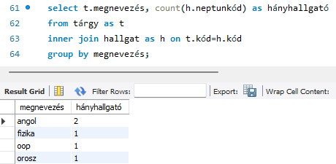

πt . megnevezés, COUNT (neptunkód) → hányhallgató  
 γmegnevezés, COUNT (neptunkód)  
  (ρttárgy ⋈t . kód = h . kód  
   ρhhallgat)

Kérdezze le azokat az oktatók, akiknek 2-nél több tárgyuk van!

Az átlagnál alacsonyabb kreditpontú tárgyak oktatóinak neve!

A legtöbb tárgyat tanító oktató neve!

Kik azok a hallgatók, akik minden tárgyat felvettek!

